CONSILIUL SUPREM PENTRU ŞTIINŢĂ ŞI DEZVOLTARE TEHNOLOGICĂ AL ACADEMIEI  DE ŞTIINŢE A MOLDOVEI |  | 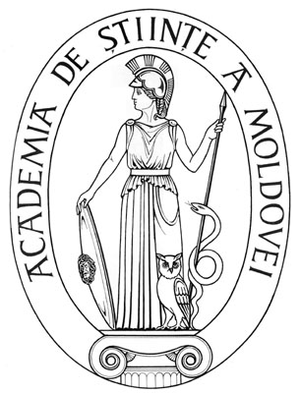 | SUPREME COUNCIL ON SCIENCE AND TECHNOLOGICAL DEVELOPMENT OF THE ACADEMY OF SCIENCES OF MOLDOVA
 | HOTĂRÎRE
“ 27” noiembrie 2007 |  |  |  | Nr. 218
 | mun. Chişinău

Cu privire confirmarea
în funcţie a domnului V.Boian

Consiliul Suprem pentru Ştiinţă şi Dezvoltare Tehnologică al Academiei de Ştiinţe a Moldovei HOTĂRĂŞTE:
1. Se confrimă domnul Vitalie BOIAN în funcţie de şef al Direcţiei finanţe şi contabilitate a Consiliului Suprem pentru Ştiinţă şi Dezvoltare Tehnologică al A.Ş.M.
2. Direcţia personal şi secretariat (dl Ion Vîrţanu) în termen de 10 zile va perfecta fişa personală a persoanei nominalizate.

Preşedinte al A.Ş.M.
academician Gh. DUCA

Secretar ştiinţific
general al A.Ş.M.
academician B. GAINA

